70 – 90 годы

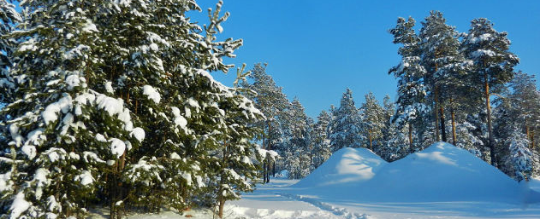
Зима в Сургуте длинная и разная. Поэтому гамма чувств к ней полярно противоположная. От восторга и восхищения до раздражительности и нетерпения, когда она, наконец, закончится. Незаметно зима здесь никогда не проходит. Морозы, пронизывающий ветер... А главное - продолжительность. Спасают работа и домашний очаг, где тепло и уютно, посещение разных культурно-массовых мероприятий, участие в них.
Сегодня я хочу вспомнить о примечательных моментах не только зимы, но и весны, лета и осени, которые оставили в памяти свой отголосок.
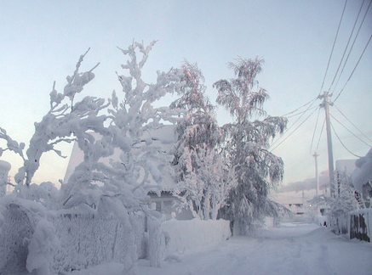
Первый крепкий сибирский мороз запомнился одним эпизодом. Уже тогда в Сургут часто приезжали артисты, писатели, композиторы... Это было в декабре 1972 года.
К нам в отдел зашёл секретарь парткома и пригласил на одну из таких встреч. Мы стали отказываться, так как на дворе было очень холодно.
Но он нас «сразил» тем, что это не кто иной, как автор музыки песни «зачем вы девочки красивых любите...»
Это был весомый аргумент, учитывая тогдашний наш возраст, и мы согласились.
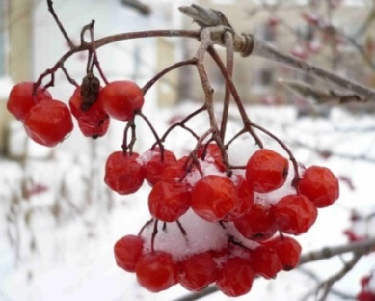
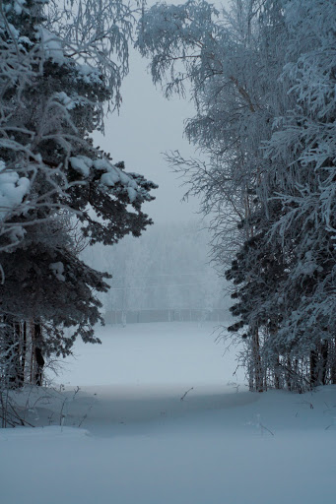
Когда вышли на улицу, то чуть не пожалели об этом. Стоял звенящий зимний туман, когда впереди ничего не было видно. Горло перехватило, стало трудно дышать, мы хватали воздух ртом, как рыбы на берегу. Еле добежали до автобуса. Потом нам сказали, что в тот момент было минус 52 градуса, правда, очень короткое время. Мы просто попали «под раздачу». Так это было или нет на совести тех, кто озвучил эту информацию. Но в памяти засело.
Зима - время года, когда город чист и блестит белоснежной красотой, скрывая все свои недостатки под снежным покровом.
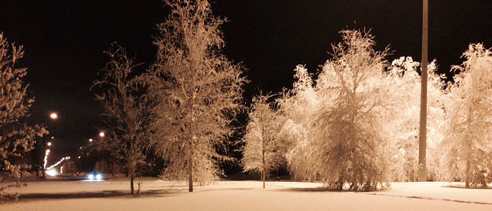
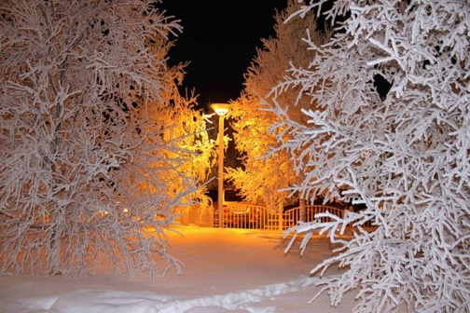
Скверы, парки сказочно красивы в своём белоснежно одеянии. Каждое деревцо, кустик неповторим своим узором, созданным самой природой.
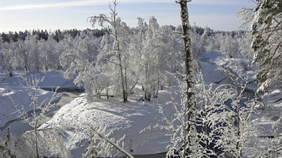
Прекрасен и лес в белоснежном одеянии, за каждым деревцом, кажется, прячется диковинное животное.
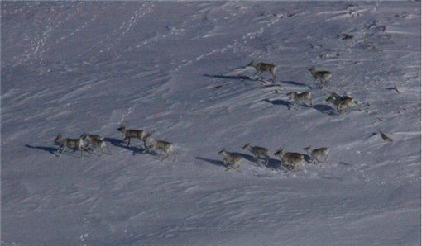
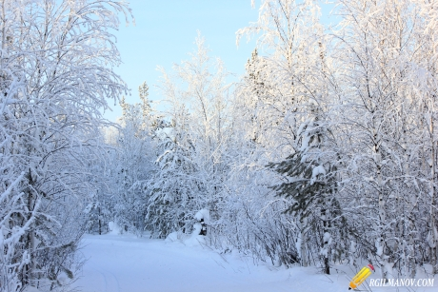
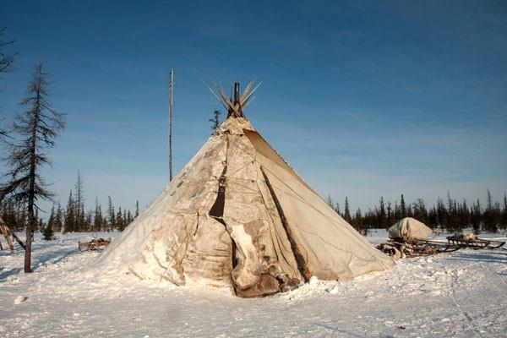
Мне довелось один год летать по стойбищам оленеводов. Картинка с высоты полёта – бескрайняя тайга, покрытая снегом. Деревья рассыпаны как ёлочки на рисунках детей и внутри их белоснежные круги (озёра) и нитью вьющиеся русла рек, речек, речушек. И стада оленей мирно пасущихся, а при шуме мотора вертолёта, бегущих в неизвестном направлении, лишь бы убежать от появившейся опасности. Картина, надо сказать, завораживающая.
А сам город в это время, тоже с высоты вертолёта, кажется бескрайним. Все пригородные постройки, предприятия за чертой города, составляют единое целое, так как снег стирает границы, и просто удивляешься размерами города, насколько он по территории велик, это было в восьмидесятых. Сейчас эта картина, очевидно, выглядит ещё внушительней.
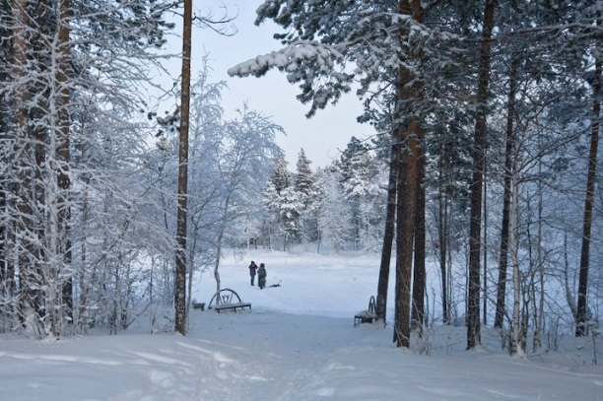
Здорово и на Барсовой горе зимой. Здесь раздолье для любителей лыж и катания с горок. Место гористое, ухоженное. Проложены и освящены трассы. Даже если неудачно скатишься с крутой горки, не беда. Ворохи снега спасут тебя от неудачного приземления и не дадут повода для расстройства.
А какие снежные городки обустраивались зимой в каждом микрорайоне.
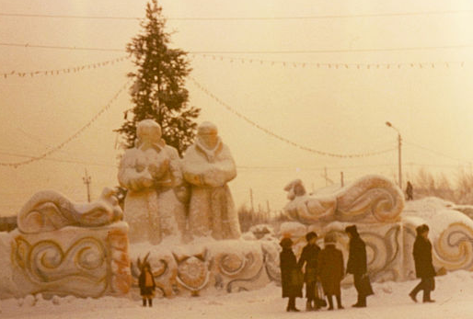
Из всех всегда выделялся городок в микрорайоне ГРЭС, всякий раз удивляя своей оригинальностью и неповторимостью.
С утра и до поздней ночи городки оглашались разноголосьем не только детей, но и взрослых.
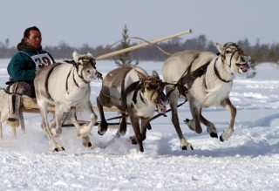
Праздник оленеводов в п.Русскинские примечателен тем, что раз в году здесь собираются ханты и манси на своё «вече», после которого показывают удаль и мастерство в соревнованиях по различным национальным видам спорта. Кульминацией всех мероприятий являются гонки на оленьих упряжках. На это стоит посмотреть. Проходит это, как правило, в конце марта. Но март здесь – ещё зима. В это время сюда съезжаются жители всего региона, чтобы посмотреть на истинно захватывающее зрелище. Здесь можно было прикупить шкурки пушных зверьков. Тогда в свободной продаже их не было. А здесь были, из-под полы, и сравнительно дёшево.
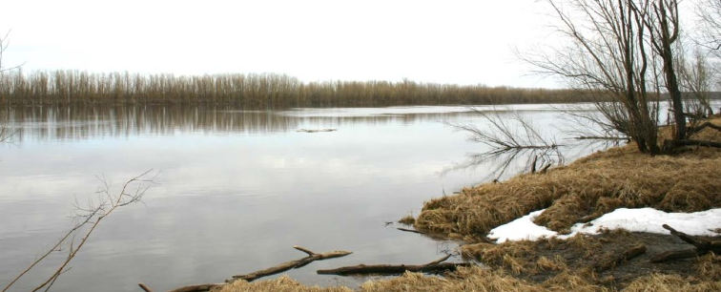

весна
Весна в Сургуте это не март, и даже не апрель, скорее май.
В начале мая вскрывается Обь и можно наблюдать ледоход на реке. Зрелище, не скажу, чтоб грандиозное, но внушительное, вызывающее какой-то трепет перед силой природы. Больших заторов, торосов льдин я не наблюдала, а мелкие «стычки» были не так зрелищны.
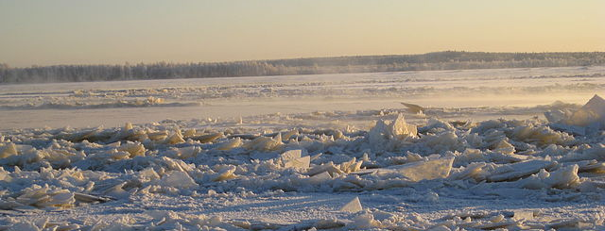
«Мирный» ледоход примечателен своим размеренным ходом и размахом. Зачастую просто смотришь на поток проплывающих мимо льдин и радуешься пробуждению жизни. Весна идёт, весне дорогу.
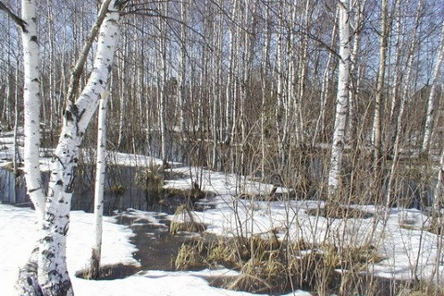
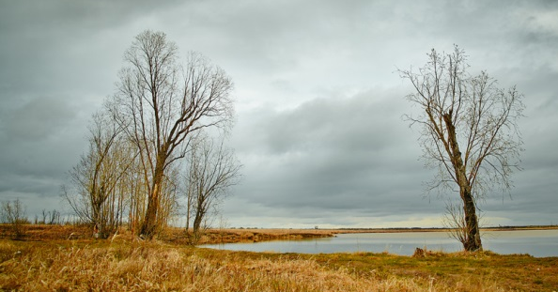
Конечно, здесь нет той весенней пышности, что в центральной России, но весной пахнет, как везде. Этот запах ты чувствуешь всем своим существом и радуешься пробуждения природы от зимней спячки. Не сразу, и не вдруг, а тихонько, легонько с возрастающим усердием весна входит в свои права.
Почки на деревьях, кустарниках набухают и готовы распуститься. Появляются первые листочки, первые цветочки. Проклёвывается травка. Распускаются нехотя деревья. Природа открывает свои объятья для весны и всё вокруг постепенно оживает.
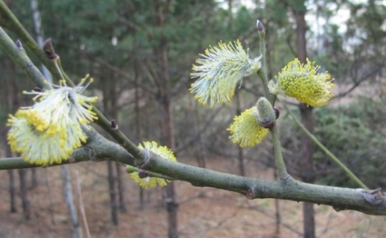
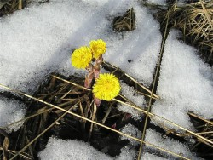
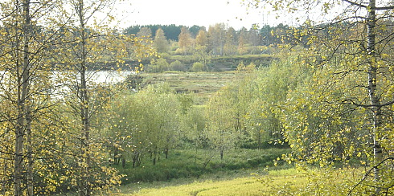
Весна, это разлив Оби и её притоков. Запомнилась поездка на отдалённый участок, где обустраивалась площадка для будущей производственной базы. Небольшой островок суши, а вокруг вода, одна вода. Скрашивали ландшафт торчащие из воды островки песка, заросли мелколесья. Утром, ожидая вертолёт, ты принимаешь предложение прокатиться на моторной лодке. И с ветерком несёшься по водным просторам. Лодка лавирует между выступающими из воды островками, норовя застрять в откуда-то взявшихся зарослях или столкнуться с корягой. Но всё обходится и ты с неохотой, услышав звук вертолёта, возвращаешься к реальности. Надо возвращаться. Вертолёт ждать не будет.
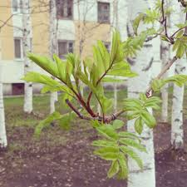
Весна, только начавшись, переходит в лето.

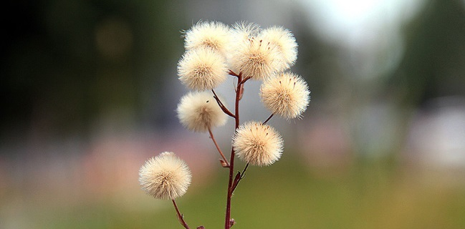
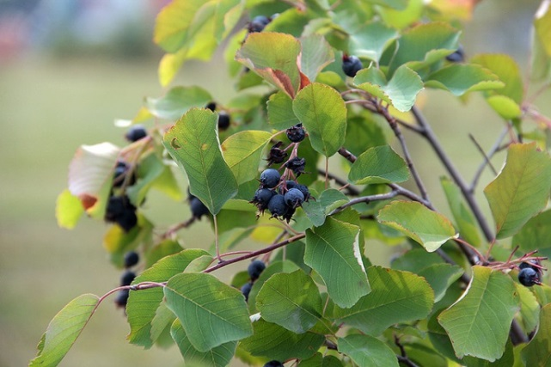
Лето в Сургуте имеет свои краски, по-своему примечательные и любопытные. Особенно в районах частной застройки или оставшихся уголках старого Сургута. Правда, их становится всё меньше и меньше. Интересны в этом плане и первые микрорайоны, улицы. Они уже старожилы. Зелень здесь приобрела пышную окраску. Деревья окрепли, выросли, раскинули свои кроны насколько можно в этих широтах. Трава, молодая поросль прирослась и радует жителей своей естественной красотой. В первые годы озеленение здесь шло за счёт укладки пластов травяной земли, привезённой из поймы реки. Сейчас траву сеют. В последние годы преобразились и новые микрорайоны. Разбиваются газоны, высаживаются цветы. Благоустраиваются и украшаются территории предприятий, расположенных в черте города.
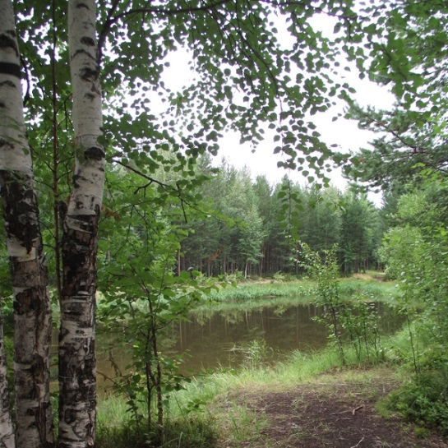
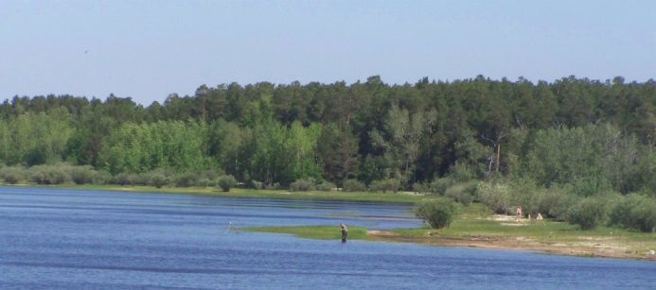
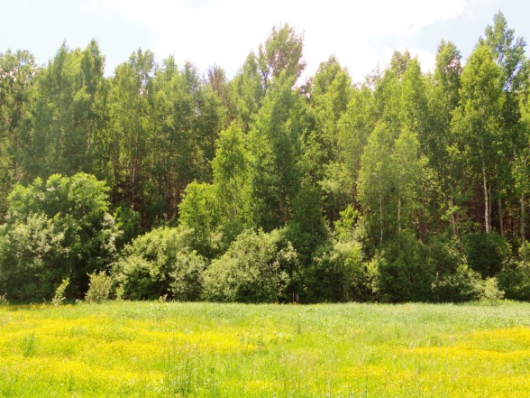
Если позволяет погода, сургутяне выезжают на тёплый канал и другие пляжные места. Или просто шли за Орбиту и там загорали. При хорошем стечении обстоятельств можно загореть не хуже, чем на юге. Но это при определённых обстоятельствах. Всё зависит от солнышка, побалует оно или нет.
Благодаря белым ночам здесь в любое лето вызревает клубника, принося дачникам неплохой урожай.
А ещё лето помнится песком. Песка в Сургуте много, особенно это заметно в ветреную погоду. Песок забивается в одежду, летит в глаза и от этого нельзя никуда деться.
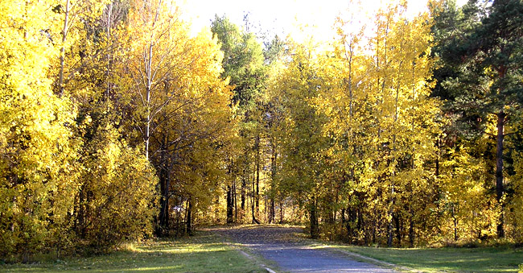
Лето короткое. Бывает жарким. Но только начинаешь адаптироваться, а оно уже машет тебе ручкой, прощаясь до следующего года.

Зато осень окупает все недостатки других времён года, во всяком случае, для меня это было так.
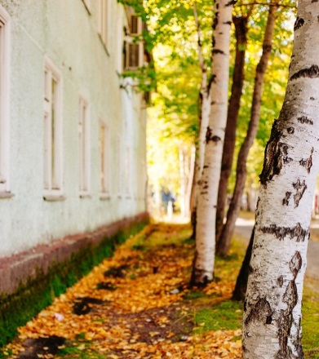
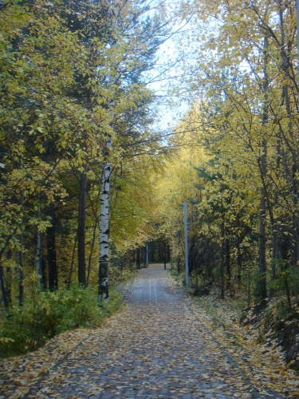
Хорошо бродить по аллеям парков, скверов. Просто по улицам. Листья жёлтые падают, падают, устилая всё пространство вокруг, окрашивая местность в осенние краски, которыми можно любоваться бесконечно.
Осенний лес неповторим, и каждый год по-своему. Это самая большая отрада, на мой взгляд, для многих жителей. Походы, поездки за ягодами, грибами.
Лес – это то, что многих влюбляет в себя, привязывает крепкими ниточками к этой земле.
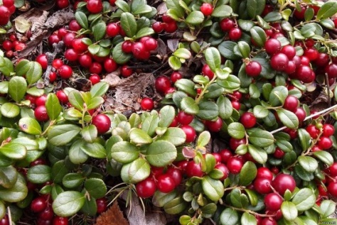
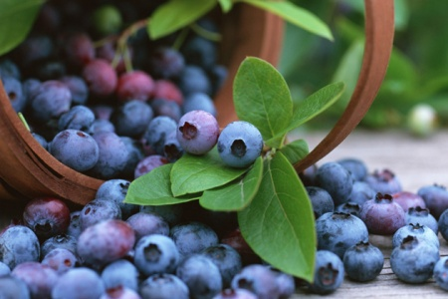
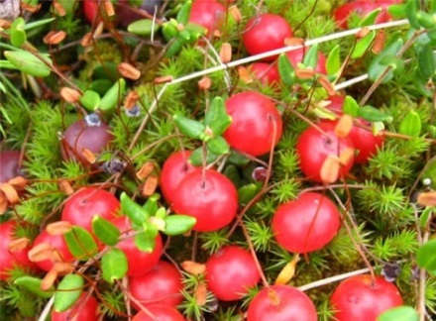
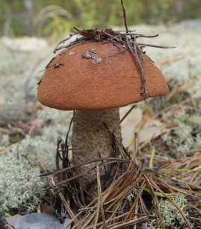
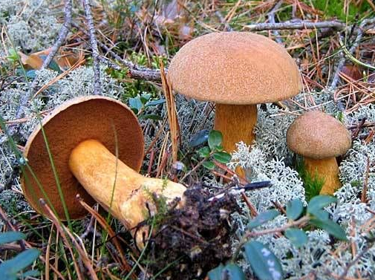
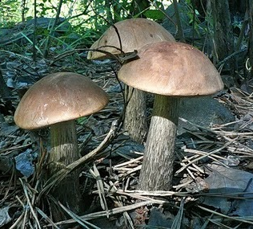
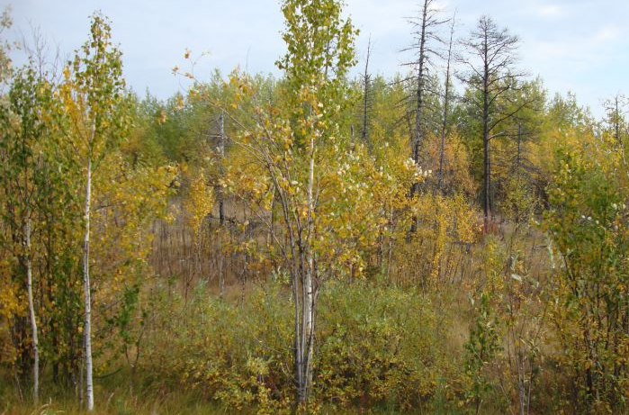
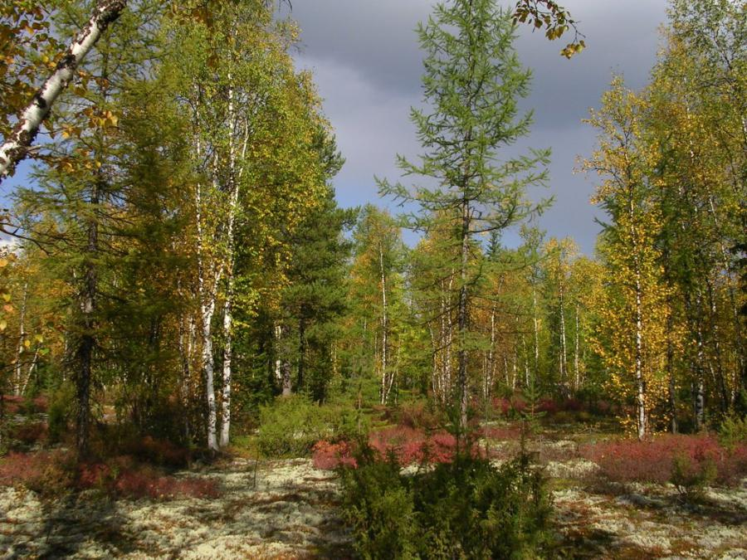

Март 2014 года

